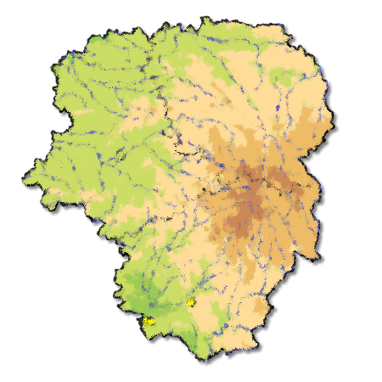

Haute-Vienne (plateau du Limousin, pays arédien, pays de la Vienne, monts de Blond, monts d’Ambazac, Basse Marche), Corrèze

(pays d’Uzerche, bassin de Brive, pays de Tulle, Montagne limousine, pays d’Ussel, Dordogne limousine, Xaintrie), Creuse (pays de Bourganeuf, pays de la Souterraine, Haute Marche, Combraille limousine), Charente limousine, Nontronnais, Périgord limousin

**LIMOUSIN**